# 

# jQueryUI框架

第1天课堂笔记（本课程共3天）

# 目录

jQuery框架 1

目录 1

一、 jQuery库 2

1.1 JavaScript编程比较恶心的地方 2

1.2 jQuery就是轮子轮子轮子轮子轮子的集合 2

1.3 简介 3

二、jQuery整体感知 4

2.1 选择问题轻松解决 4

2.2 样式问题轻松解决 4

2.3 动画的问题轻松解决 5

2.4 批量添加监听、节点关系 5

三、$()函数 6

3.1 jQuery对象不是原生JS对象 6

3.2 引号问题 6

3.3 支持的选择器 7

3.4 筛选器 7

四、CSS函数 8

五、animate函数 9

六、事件监听 10

七、jQuery实现 11

7.1 拖拽 11

7.2 各种尺寸 12

7.3 净位置（到页面顶端的位置） 12

7.4 鼠标滚轮事件 12

7.5 窗口相关 14

7.6 缓冲 14

# jQuery UI下载及使用

## 认识jQuery UI

* + 1. jQuery UI:

是以jQuery为基础的，JavaScript网页用户界面的开源库。包含底层用户交互、动画、特效和可更换主题的可视控件。我们可以直接用它来构建具有良好交互性的web应用程序。

* + 1. jQuery UI：

包含了许多维持状态的小部件（Widget），因此，它与典型的jQuery插件使用模式略有不同。所有的jQuery UI小部件（Widget）使用相同的模式，所以，只要您学会使用其中一个，您就知道如何使用其他的小部件（Widget）。

* + 1. jQuery UI：

IE6.0+，Firefox 3+, Safari 3.1+, Opera 9.6+，和Google Chrome。

* + 1. jQuery UI主要分为3个部分：交互 ，小部件和效果库。

A）：交互

交互部件是一些刀鼠标交互相关的内容，包括Draggable， Droppable, Resiable, Selectable和Sortable等。

B):小部件

主要是一些界面的扩展，包括AutoComplete, ColorPicker, Dialog, Slider, Tabs, ProgressBar, Spinner等

C）：效果

用于提供丰富的动画效果，包括Add Class、Color Animation、Toggle等。

Jqueryui.com

## 1.2 下载jQuery UI

官网有自定义版本，最新稳定版本，老版的1.10.4

勾选自己需要的部分，有选择性的下载；这样文件的大小就不一样了

拖到页面底部，点击下载，下载的时候还可以选择主题；这些主题会有不同的效果

使用的时候引入jquery.min.js, jquery-ui.min.js, jquery-ui.min.css即可

## jQuery UI 基本使用

在官网上面找到对应的效果；点击对应的View source进行观察源码；引用非常简单；只需要一个方法

.button, 关于button的只需要有这个就行

# 二、jQuery UI交互

## 2.1 Draggable

<!DOCTYPE html>  
<html lang="en">  
<head>  
 <meta charset="UTF-8">  
 <title>Title</title>  
 <link rel="stylesheet" href="../jquery-ui.min.css">  
 <style>  
 .box{  
 width: 100px;  
 height: 100px;  
 border:2px solid #F00;  
 }  
 </style>  
</head>  
<body>  
<div class="box"></div>  
<script src="../js/jquery-1.12.3.min.js"></script>  
<script src="../js/jquery-ui.min.js"></script>  
<script>  
$(document).ready(**function**(){  
 //一行代码就搞定了  
 $('.box').draggable();  
});  
</script>  
</body>  
</html>

## 2.2 Droppable

<!DOCTYPE html>  
<html lang="en">  
<head>  
 <meta charset="UTF-8">  
 <title>Title</title>  
 <link rel="stylesheet" href="../jquery-ui.min.css">  
 <style>  
 .box1{  
 width: 100px;  
 height: 100px;  
 border:2px solid #F00;  
 }  
 .box2{  
 width:200px;  
 height: 200px;  
 border:2px solid #f00;  
 }  
 </style>  
</head>  
<body>  
<div class="box1"></div>  
<div class="box2"></div>  
<script src="../js/jquery-1.12.3.min.js"></script>  
<script src="../js/jquery-ui.min.js"></script>  
<script>  
 $(document).ready(**function**(){  
 $('.box1').draggable();  
 $('.box2').droppable();  
 $('.box2').on('drop', **function**(event,ui){  
 console.log(event);  
 $('.box2').text('drop事件');  
 })  
 });  
</script>  
</body>  
</html>

## 2.3 Resizable

<!DOCTYPE html>  
<html lang="en">  
<head>  
 <meta charset="UTF-8">  
 <title>Title</title>  
 <link rel="stylesheet" href="../jquery-ui.min.css">  
 <style>  
 .box1{  
 width: 100px;  
 height: 100px;  
 background-color: blue;  
 }  
  
 </style>  
</head>  
<body>  
<div class="box1"></div>  
<script src="../js/jquery-1.12.3.min.js"></script>  
<script src="../js/jquery-ui.min.js"></script>  
<script>  
 $(document).ready(**function**(){  
 $('.box1').resizable();  
 });  
</script>  
</body>  
</html>

## 2.4 Selectable

<!DOCTYPE html>  
<html lang="en">  
<head>  
 <meta charset="UTF-8">  
 <title>Title</title>  
 <link rel="stylesheet" href="../jquery-ui.min.css">  
 <style>  
 .ui-selected{  
 background-color: orange;  
 }  
 </style>  
</head>  
<body>  
<strong>世界上最美丽的人是？</strong>  
<ul id="select">  
 <li id="right">A.me</li>  
 <li>B.我</li>  
 <li>C.I</li>  
</ul>  
<a href="#" id="btn">提交</a>  
<script src="../js/jquery-1.12.3.min.js"></script>  
<script src="../js/jquery-ui.min.js"></script>  
<script>  
 $(document).ready(**function**(){  
 $('#btn').button();  
 $("#select").selectable();  
 $('#btn').on('click', **function**(){  
// alert('hello');  
 **if** ($("#right").hasClass('ui-selected')) {  
 alert("恭喜你答对了");  
 }  
 });  
 });  
</script>  
</body>  
</html>

## 2.5 Sortable

<!DOCTYPE html>  
<html lang="en">  
<head>  
 <meta charset="UTF-8">  
 <title>Title</title>  
 <link rel="stylesheet" href="../jquery-ui.min.css">  
 <style>  
  
 </style>  
</head>  
<body>  
<ul class="sortable">  
 <li>苹果</li>  
 <li>橘子</li>  
 <li>香蕉</li>  
 <li>桃子</li>  
</ul>  
<script src="../js/jquery-1.12.3.min.js"></script>  
<script src="../js/jquery-ui.min.js"></script>  
<script>  
 $(document).ready(**function**(){  
 $(".sortable").sortable();  
 });  
</script>  
</body>  
</html>

# 三、jQuery-UI widgets-Accordion

## 3.1 Accordion

<!DOCTYPE html>  
<html lang="en">  
<head>  
 <meta charset="UTF-8">  
 <title>Title</title>  
 <link rel="stylesheet" href="../jquery-ui.min.css">  
</head>  
<body>  
<div class="accordion">  
 <h3>选项一</h3>  
 <div>  
 <p>hello</p>  
 </div>  
 <h3>选项一</h3>  
 <div>  
 <p>hello</p>  
 </div>  
 <h3>选项一</h3>  
 <div>  
 <p>hello</p>  
 </div>  
 <h3>选项一</h3>  
 <div>  
 <p>hello</p>  
 </div>  
</div>  
<script src="../js/jquery-1.12.3.min.js"></script>  
<script src="../js/jquery-ui.min.js"></script>  
<script>  
 $(document).ready(**function**(){  
 $(".accordion").accordion();  
 });  
</script>  
</body>  
</html>

## 3.2 Autocomplete

<!DOCTYPE html>  
<html lang="en">  
<head>  
 <meta charset="UTF-8">  
 <title>Title</title>  
 <link rel="stylesheet" href="../jquery-ui.min.css">  
</head>  
<body>  
<label for="tags">Tags:</label>  
<input type="text" id="tags">  
<script src="../js/jquery-1.12.3.min.js"></script>  
<script src="../js/jquery-ui.min.js"></script>  
<script>  
 $(document).ready(**function**(){  
 **var** autotags = ['html','css','javascript','java','android','php','asp','ios'];  
 $('#tags').autocomplete({  
 source: autotags  
 });  
 });  
</script>  
</body>  
</html>

## 3.3 Button

<!DOCTYPE html>  
<html lang="en">  
<head>  
 <meta charset="UTF-8">  
 <title>Title</title>  
 <link rel="stylesheet" href="../jquery-ui.min.css">  
</head>  
<body>  
<a href="#" id="btn">提交</a>  
<script src="../js/jquery-1.12.3.min.js"></script>  
<script src="../js/jquery-ui.min.js"></script>  
<script>  
 $(document).ready(**function**(){  
 $('#btn').button();  
 });  
</script>  
</body>  
</html>

## 3.4 Datepicker

<!DOCTYPE html>  
<html lang="en">  
<head>  
 <meta charset="UTF-8">  
 <title>Title</title>  
 <link rel="stylesheet" href="../jquery-ui.min.css">  
</head>  
<body>  
<p>Date: <input type="text" class="datepicker"></p>  
<script src="../js/jquery-1.12.3.min.js"></script>  
<script src="../js/jquery-ui.min.js"></script>  
<script>  
 $(document).ready(**function**(){  
 $('.datepicker').datepicker();  
 });  
</script>  
</body>  
</html>

## 3.5 Dialog

<!DOCTYPE html>  
<html lang="en">  
<head>  
 <meta charset="UTF-8">  
 <title>Title</title>  
 <link rel="stylesheet" href="../jquery-ui.min.css">  
</head>  
<body>  
<div id="div">  
 <p>这是一个对话框</p>  
</div>  
<a href="#" id="btn">按钮</a>  
<script src="../js/jquery-1.12.3.min.js"></script>  
<script src="../js/jquery-ui.min.js"></script>  
<script>  
 $(document).ready(**function**(){  
 $("#btn").button().on('click',**function**(){  
 $("#div").dialog();  
 });  
 });  
</script>  
</body>  
</html>

## 3.6 progressbar

## 3.7 progressbar

## 3.8 progressbar

# 四、CSS函数

css函数可以读样式，可以设样式。

读样式，可以读取计算后样式，写一个参数，是不是驼峰，无所谓，但是必须加引号：

|  |
| --- |
| 1. $("p:first").css("background-color"); 2. $("p:first").css("backgroundColor"); |

设置样式，设置样式，有两种语法，**如果你只想设置一个样式，逗号隔开k和v**：

|  |
| --- |
| 1. $("p:odd").css("backgroundColor"**,**"blue"); |

**如果想设置很多样式，就写JSON:**

|  |
| --- |
| 1. $("p:odd").css(**JSON**); |

所有的数值，不需要单位：

|  |
| --- |
| 1. $("p:lt(4)").css({ 2. "width" : 20, 3. "height" : 20, 4. "backgroundColor" : "red" 5. }) |

当然，你也可以这样，不厌其烦的用逗号：

|  |
| --- |
| 1. $("p:lt(4)").css("width",20); 2. $("p:lt(4)").css("height",20); 3. $("p:lt(4)").css("backgroundColor","red"); |

特别的，还支持+=写法：

|  |
| --- |
| 1. $("p:eq(5)").css("width","+=20px"); |

# 五、animate函数

动画

|  |
| --- |
| 1. $("p").animate({"left":1000},2000,function(){ 2. $(this).css("background-color","red"); 3. }); |

我们骄傲的告诉大家，我们封装的animate语法基本和jQuery一样，只不过jQuery是对象打点：

|  |
| --- |
| 1. $("选择器").animate(终点JSON,动画时间,回调函数); |

有没有缓冲呢，有，jQuery需要插件来完成，我们日后说。

jQuery默认不是匀速，是easeInOut

和我们封装的框架不一样，jQuery默认有一个处理机制，叫做动画排队。当一个元素接收到了两个animate命令之后，后面的animate会排队：

|  |
| --- |
| 1. $("p").animate({"left":1000},2000); 2. $("p").animate({"top":400},2000); |

先2000毫秒横着跑，然后2000毫秒竖着跑。动画总时长4000。

如果想让元素斜着跑，就是同时变化left和top，就写在同一个JSON里面：

|  |
| --- |
| 1. $("p").animate({"left":1000,"top":400},2000); |

不同的元素，不排队，是同时的。

# 六、事件监听

jQuery颠覆了我们的行文习惯：

|  |
| --- |
| 1. $(".box1").click(function(){ 2. //点击box1之后做的事情 3. }); |

事件名一律不写on。特别的，鼠标进入改成了mouseenter，鼠标离开改为了mouseleave。

|  |
| --- |
| 1. oDiv.onclick = function(){ 3. } |

可以看做等价于：

|  |
| --- |
| 1. $("#box").click(function(){ 3. }) |

# 

# 七、jQuery实现

我们要把这几天学习的东西，如何用jQuery实现

## 7.1 拖拽

插件来完成，jQuery牛逼之处不仅仅在于API强大、社区强大……还有更重要的原因，插件多。

**实现拖拽要用的就是jQueryUI这个插件，这是一个官方插件**，用来实现：

Draggable ： 拖拽

Droppable ： 拖放

Resizable ：改变尺寸

Selectable ： 可选择

Sortable ：可排序

插件的意思是，我这个插件包依赖你的jQuery：

<script type="text/javascript" src="js/jquery-1.12.3.min.js"></script>

<script type="text/javascript" src="js/jquery-ui.min.js"></script>

一条语句能实现拖拽：

|  |
| --- |
| 1. $("div").draggable(); |

重要的参数，参数都以JSON来配置

|  |
| --- |
| 1. $("div").draggable(JSON); |

文档： <http://api.jqueryui.com/>

|  |
| --- |
| 1. $("p").draggable({ 2. axis: "x", //约束在某个轴上 3. containment: "parent", //在父盒子中拖拽 4. grid : [100], //步长 5. drag : function(event, ui){ //事件，值就是ui.position.top 6. console.log(ui.position.left,ui.position.top); 7. } 8. }); |

jQueryUI还能做什么？改变尺寸、可选择等等。

## 7.2 各种尺寸

jQuery中的尺寸：

|  |
| --- |
| 1. $("div").width(); //计算后的内容宽度 2. $("div").innerWidth(); //计算后的算上padding的宽度 3. $("div").outerWidth(); //算上padding和border 4. $("div").outerWidth(true);//算上padding和border和margin |

## 7.3 净位置（到页面顶端的位置）

就是我们昨天封装的getAllTop，jQuery中也替我们封装了。叫做offset()这个方法返回一个带有top、left、bottom、right属性的对象。

|  |
| --- |
| 1. var t = $("p").offset().top; |

净位置如同我们昨天学习的getAllTop()，但是他比我们牛逼许多，十年磨一剑。

IE8的border问题都解决了。

先打点调用offset()方法，然后是top属性

## 7.4 鼠标滚轮事件

jQuery天生没有mousewheel事件，必须依靠插件。

插件官网：https://github.com/jquery/jquery-mousewheel

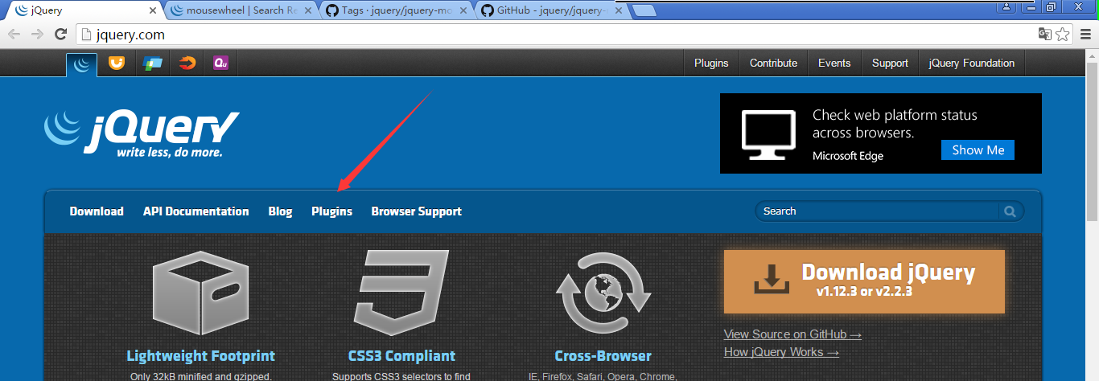

搜索：

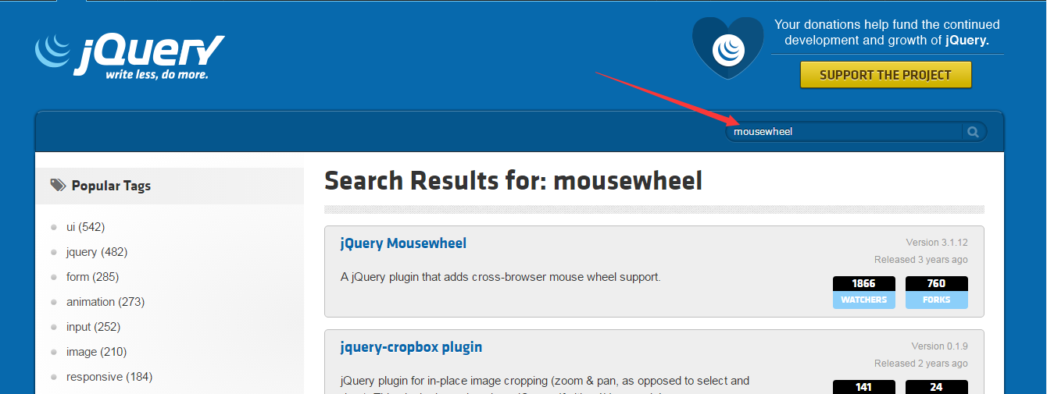

下载：

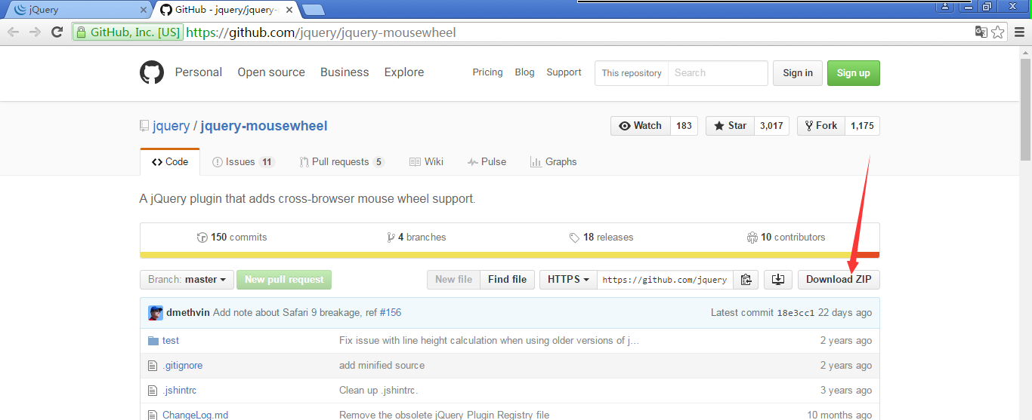

没有火狐的兼容问题了，方向也都是对的。event.deltaY属性，鼠标滚轮往下滚-1，往上滚1。

|  |
| --- |
| 1. $("div").mousewheel(function(event){ 2. if(event.preventDefault){ 3. event.preventDefault(); 4. }else{ 5. event.returnValue = false; 6. } 7. $("div").html(**event.deltaY**); 8. }); |

## 7.5 窗口相关

窗口的卷动事件：

|  |
| --- |
| 1. $(window).scroll(function(){ 2. console.log($(window).scrollTop()); 3. }); |

还记得么？$()里面只有三个东西不加引号：$(this)、$(window)、$(document)。

原生的：

window.onscroll = function(){

console.log(document.body.scrollTop || document.documentElement.scrollTop)

}

jQuery简单多了！

窗口卷动值：

|  |
| --- |
| 1. $(window).scrollTop(); //方法！！不是属性 |

窗口的宽度：

|  |
| --- |
| 1. $(window).width(); 2. $(window).height(); |

窗口冲锋：

|  |
| --- |
| 1. $(“html,body”).animate({ //对象变成了$(“html,body”) 2. “scrollTop” : 2000 //变成了属性 3. },1000); |

## 7.6 缓冲

就是我们说动运动公式，就是t、b、c、d

需要用插件 ， jQuery eaise.js